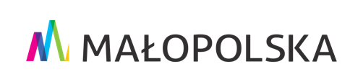
Departament Edukacji
i Kształcenia Ustawicznego

“MADE IN MAŁOPOLSKA.

CO TY WIESZ O REGIONIE?”
Zgłoszenia szkoły w terminach: 10.09.-21.09
Quiz internetowy: 19.09.-03.10
Finał: 12 października br.

ZGŁOSZENIE UCZESTNICTWA

L.P. | Nazwa szkoły | Telefon kontaktowy | Adres mailowy

Prosimy o przesłanie zgłoszenia szkoły mailem, pocztą tradycyjną lub faksem.

UMWM Departament Edukacji i Kształcenia Ustawicznego
os. Teatralne 4a, 31-945 Kraków

E-mail: ek.sekretariat@umwm.pl
Tel: 12 61 60 713/731
Fax: 12 61 60 701

Dziękujemy za przesłanie zgłoszenia!

